生命期營養-優格製作與老人飲食 黃延君老師

組別：第14組

系級：營養二 姓名：張皓棠 學號：411134824

系級：營養二 姓名：黃政瑋 學號：411151038

一、優格製作：每日定時觀察拍照記錄

|  |  |  |  |
| --- | --- | --- | --- |
| 6/1(日) |  |  |  |
| 6/5(三) |  |  | 優格已完全凝固放入冰箱冷藏 |
| 6/9(日) |  | 由盒中取出 |  |

二、老人飲食:符合老人需求的均衡飲食一道

|  |  |  |  |  |  |  |
| --- | --- | --- | --- | --- | --- | --- |
| 六大類食物 | 全榖雜糧類 | 豆魚蛋肉類 | 蔬菜類 | 水果類 | 奶類 | 油脂與堅果種子類 |
| 打勾 | * | * | * | * | * | * |
| 食材說明 | 玉米 | 牛肉粒 | 萵苣  牛番茄 | 葡萄乾 | 鮮奶優格 | 核桃 |

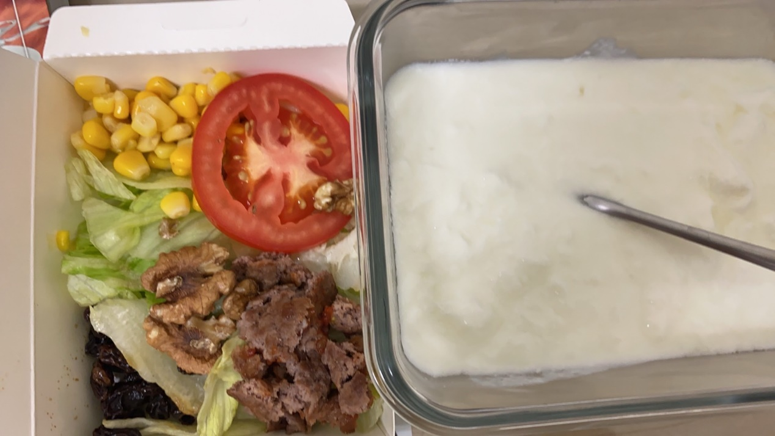三、成品照片:

四、特色說明

1. 優格搭配葡萄乾與核桃增添風味，常溫優格由4種乳酸菌和3種酵母發酵而成，可促進腸道環境健康

2.牛肉提供優良蛋白質且切成碎狀較易吞嚥，預防肌少症

3.大量的蔬菜提供膳食纖維幫助老人排便促進腸胃蠕動

4.番茄補充維生素C和茄紅素預防心血管疾病

5.玉米粒補充維生素B群和膳食纖維增加飽足感